COMUNICATO STAMPA

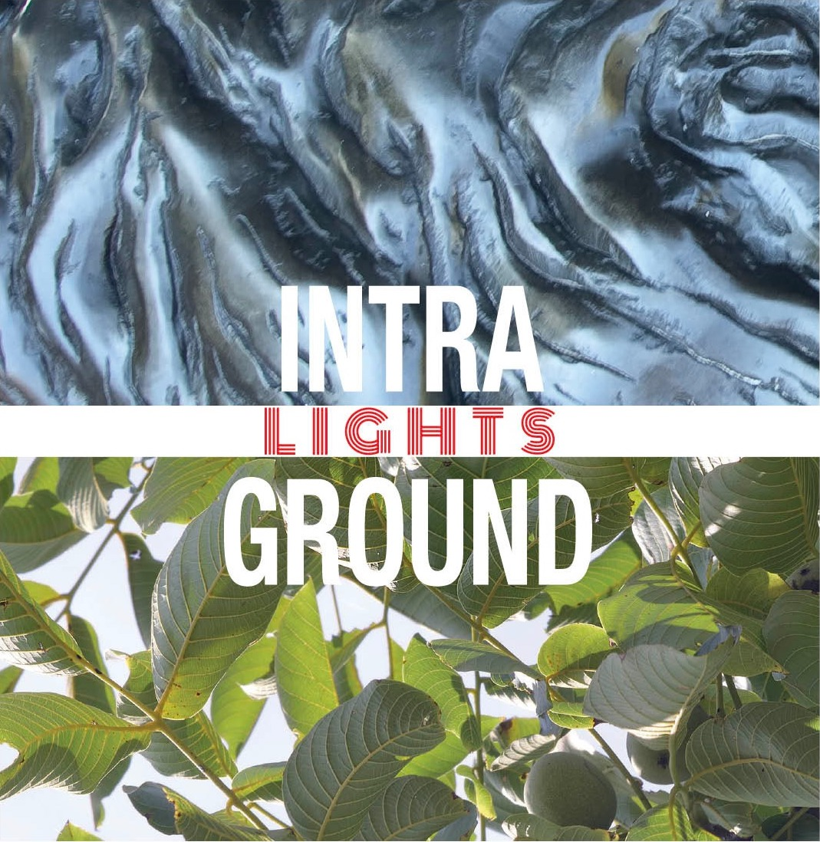

GUY LYDSTER – ANDREA ABATI
SAUL SAGUATTI (BASMATI VIDEO)
NELL’AMBITO DI ART CITY BOLOGNA 2023
PRESENTA “INTRA-GROUND LIGHTS”
A cura di Giuseppe Virelli

Venerdì 3 febbraio 2023 – dalle ore 17.30
Cassero di Porta San Donato, Bologna

Nell'ambito di ART CITY Bologna 2023 in occasione di ARTEFIERA, l’artista Saul Saguatti (Basmati Video) interverrà con un’operazione di videoarte sull’installazione site-specific “Intra-Ground” ideata dallo scultore Guy Lydster e dal fotografo Andrea Abati e inauguratasi lo scorso 23 settembre 2022 presso il Cassero di Porta San Donato a Bologna.
Questo evento di arte pubblica, organizzato dall’Associazione Il Campone e a cura di Giuseppe Virelli, vuole essere l’occasione per sperimentare un’inedita “ibridazione” di linguaggi artistici differenti fra di loro; una possibilità di collaudare un’originale forma d’arte cross-mediale in cui scultura, fotografia e video dialogano fra loro e con lo spazio urbano circostante per mettere lo spettatore “al centro dell’opera”.

Sound designer Federico Fantuz

BIOGRAFIA DEGLI ARTISTI

Guy Lydster, scultore neozelandese stabilitosi a Bologna negli anni ‘80, noto per le sue “headscape”, termine che deriva dalla fusione di due parole inglesi: head e landscape. La creazione di questo termine riguarda, a scopo espressivo, il rapporto tra testa e terra, tra la mente e il paesaggio che la circonda, indicando un'interpretazione scultorea sia della testa umana che del mondo naturale.
Attualmente due opere di grandi dimensioni dello scultore si trovano esposte in spazi pubblici a Bologna, presso i Giardini Margherita, in via IV Novembre ed in via Filippo Re, presso l’Università di Bologna.

Andrea Abati, fotografo, utilizza la fotografia come strumento di conoscenza e di relazione tra il sé e il mondo, con il fine di innescare pratiche artistiche nella sfera pubblica. Fondatore dello spazio no profit Dryphoto arte contemporanea di Prato. Dagli anni Ottanta partecipa attivamente al dibattito culturale con mostre, seminari ed incontri con importanti fotografi italiani ed europei, con l’obiettivo di far conoscere la fotografia italiana di paesaggio. Sue opere sono in collezioni private e pubbliche tra cui ricordiamo: MAXXI di Roma, Galleria Civica di Modena, Centro Pecci di Prato, MuFoCo di Milano, Fondazione Sandretto di Torino, Fondazione Modena per la Fotografia.

Saul Saguatti, artista multimediale vive e lavora a Bologna. Diplomatosi presso l’Accademia di Belle Arti della stessa città, si è interessato da sempre alla contaminazione tra arte, fumetto, video e animazione, sperimentando sia le tecniche più tradizionali sia le recenti tecniche digitali. Ha preso parte a numerosi festival internazionali di arti elettroniche, videoarte e cinema di animazione. Convinto assertore di una estetica diffusa, lavora anche per le maggiori TV italiane, tra cui La7, Raidue, Raitre, RaiSat e per alcune note case discografiche del panorama italiano realizzando sigle e videoclip.

INFORMAZIONI UTILI

TITOLO: Intra-ground Lights
INSTALLAZIONE DI: Guy Lydster e Andrea Abiati
VIDEO INSTALLAZIONE DI: Saul Saguatti (Basmati video)
QUANDO: Venerdì 3 febbraio 2023 ore 17.30
DOVE: Cassero di Porta San Donato, Bologna
ORGANIZZATO DA: Associazione Il Campone
A CURA DI: Giuseppe Virelli

CONTATTI
MAIL: info@ilcampone.it
SITO: https://ilcampone.it/
FACEBOOK: https://www.facebook.com/ilcampone/
INSTAGRAM: https://www.instagram.com/ilcampone/

UFFICIO STAMPA
CULTURALIA DI NORMA WALTMANN



051 6569105 - 392 2527126
info@culturaliart.com
www.culturaliart.com
Facebook: Culturalia
Instagram: Culturalia_comunicare_arte
Linkedin: Culturalia di Norma Waltmann
Youtube: Culturalia

